КАРКУШИНА ШКОЛА

ЗАДАЧИ:
Образовательные: продолжать знакомить детей с согласными буквами М, П, Х, Л, С, К;
- определение позиции звука в слове, нахождение нужной буквы.
Развивающие: развивать умение решать поставленную задачу путем творческого поиска и анализа.
Воспитательные:
– воспитывать в детях чувство коллективизма, взаимопомощи, уважения к мнению других.

ОБОРУДОВАНИЕ: картинка Каркуши или игрушка, набор демонстрационных букв [М, П, Х, Л, С, К], карточка для игры «Буквы играют в прятки», индивидуальные карточки для игры «С какой буквы начинается слово?»

Муравей, Петух, Хомяк
Лев, Сорока, Кот
Не усядутся никак,
Чтоб начать урок
Им Каркуша говорит:
Тиш малыши!
Тем, кто хорошо сидит,
Дам карандаши.

- Кто пришел к Каркуше на урок? (муравей, петух, хомяк, лев, кот, сорока)
- Они захотели учить буквы.

«С» Кусок от бублика я съел,
И получилась буква ... (не Л, а С)

Каркуша: Чья эта буква? (сороки)
(педагог выставляет на доску букву) 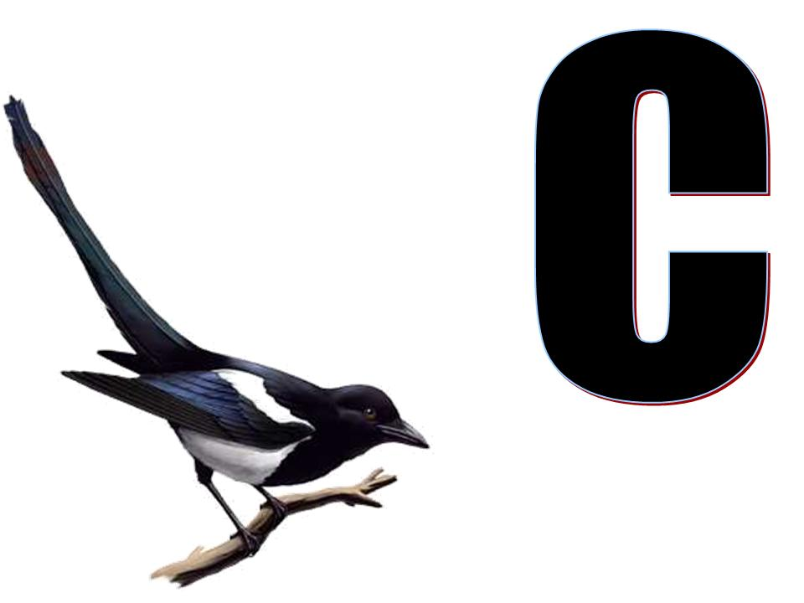

- Придумайте слова, начинающиеся с этой буквы.

«М» Видим мы в Москве метро,
А над входом букву ... (не О, а М)

Давно известно детям всем:
Корова знает букву ... (М)

- А эта, чья буква? (муравья)
(педагог выставляет на доску букву) 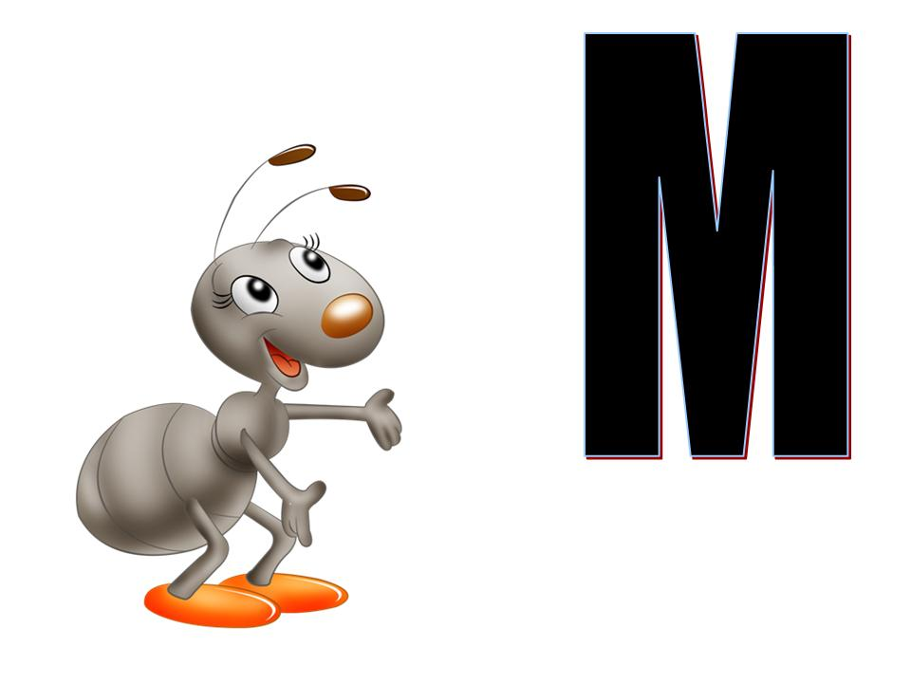

- Придумайте слова, начинающиеся с буквы «М».

Физкультурная пауза:

- А теперь, ребятки, немного отдохнем, дружно все вставайте, зарядку мы начнем.

Сорока белобока над морем пролетала,
Сорока белобока все крыльями махала,
Сорока белобока совсем не замечала,
Что по дороге перышки – пушиночки теряла.

«Л» С этой буквой вместе я
Нотою бываю,
И ее мои друзья
Часто напевают. (Л)

Каркуша: А эта, чья буква?
(педагог выставляет на доску букву) 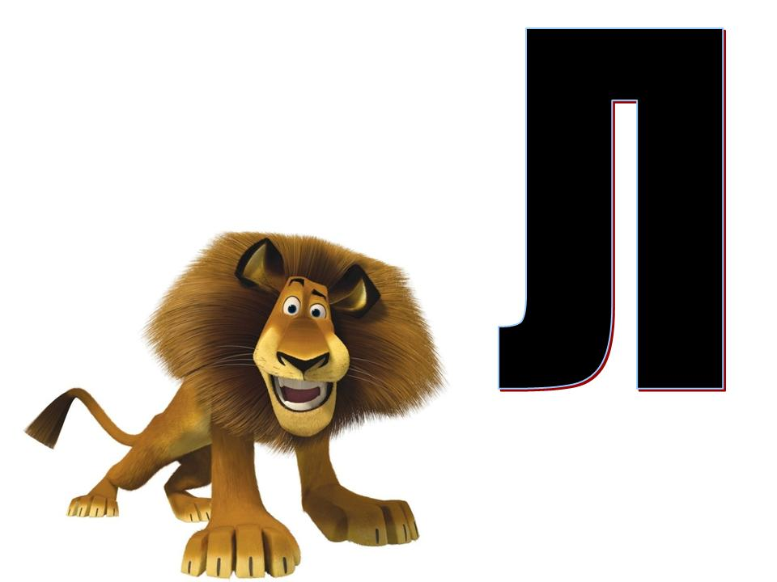

- Придумайте слова, начинающиеся с буквы «Л».

«Х» «Хи-хи-хи, ха-ха-ха!» -
Так хохочет буква ... (Х)

Каркуша: А эта, чья буква?
(педагог выставляет на доску букву) 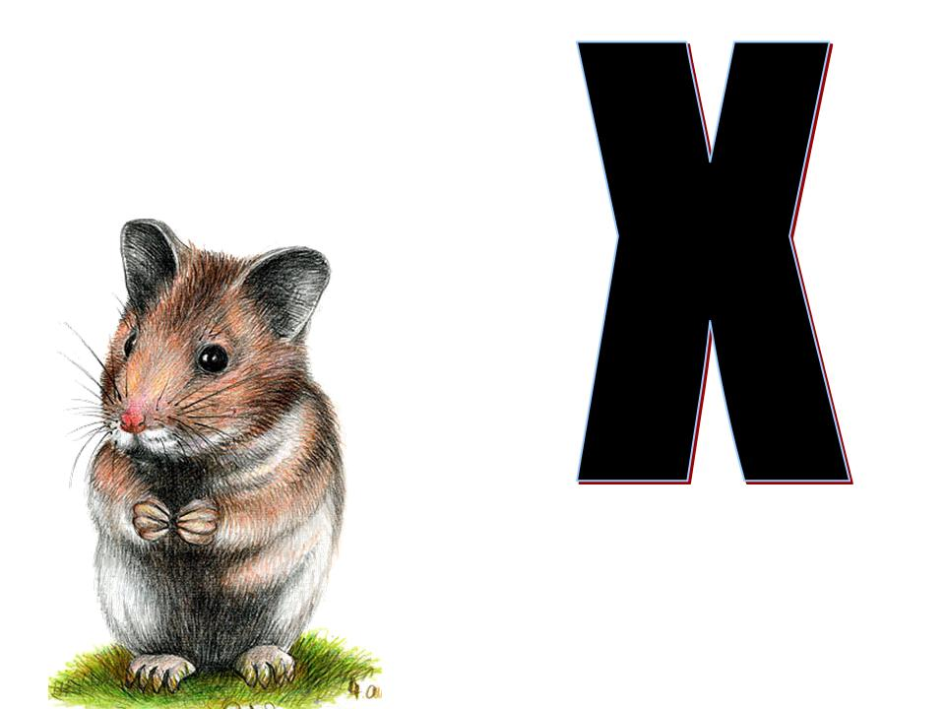

- Придумайте слова, начинающиеся с буквы «Х».

«К» Половинку от жука
Составляет буква ... (К)

Каркуша: А эта, чья буква?
(педагог выставляет на доску букву) 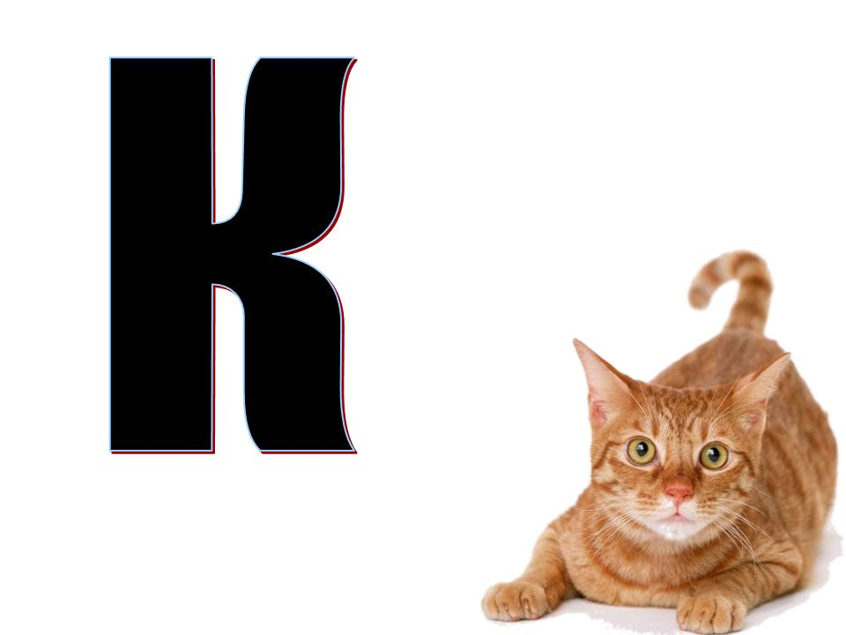

- Придумайте слова, начинающиеся с буквы «К».

«П»
Скажешь ты наверняка,
На турник похожа ... (не К, а П)

Каркуша: А эта, чья буква?
(педагог выставляет на доску букву) 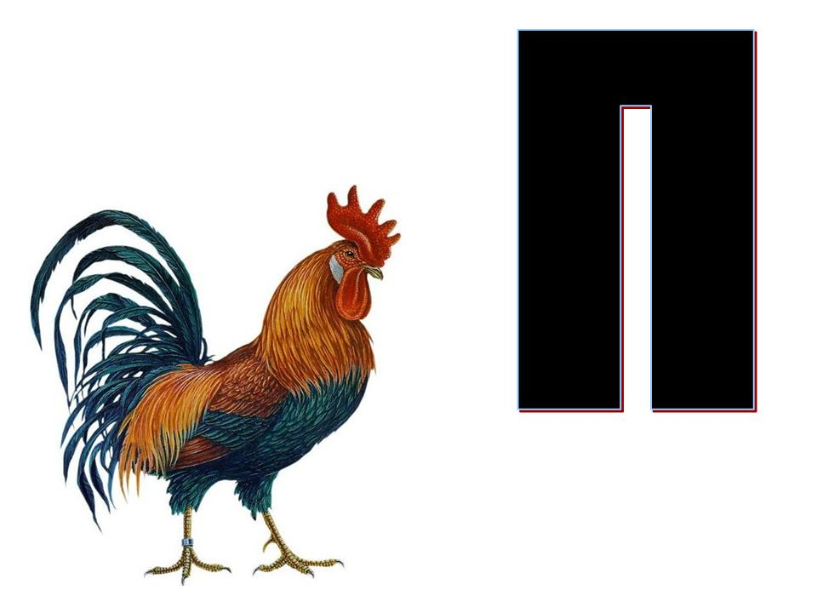
- Придумайте слова, начинающиеся с буквы «П».

Игра: «Буквы спрятались»

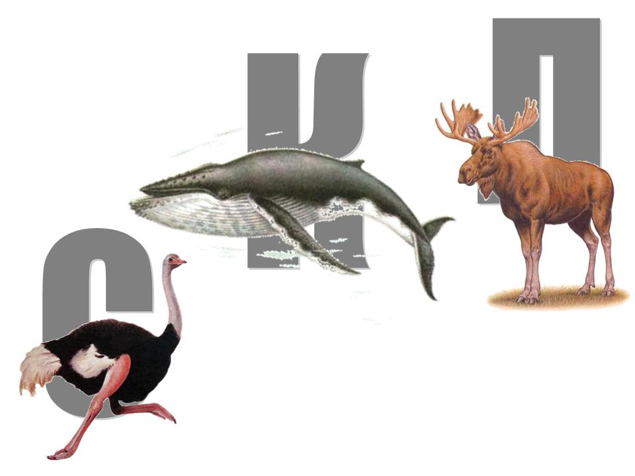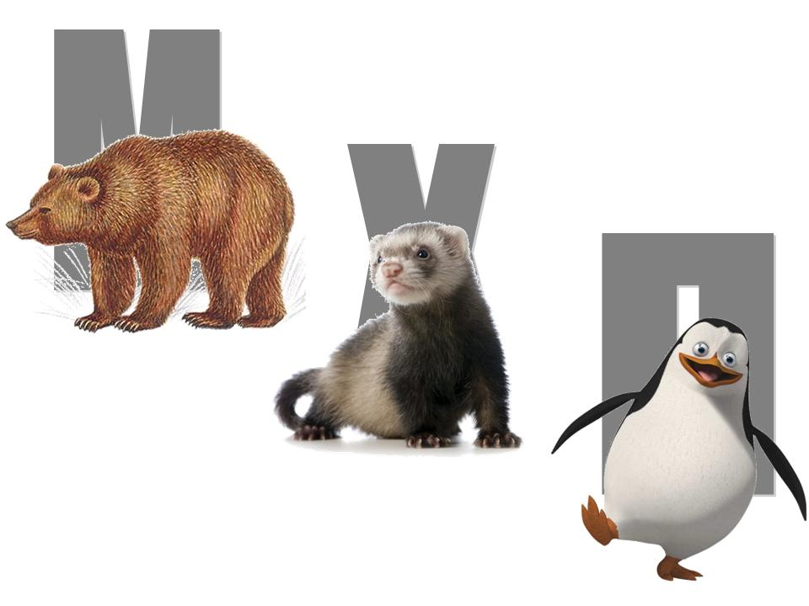

Игра: «С какой буквы начинается слово?»

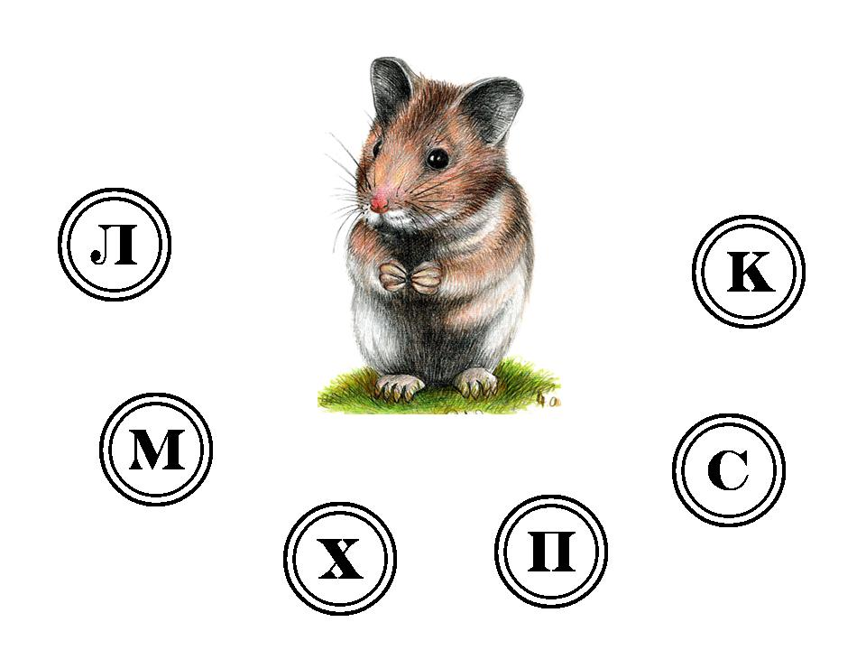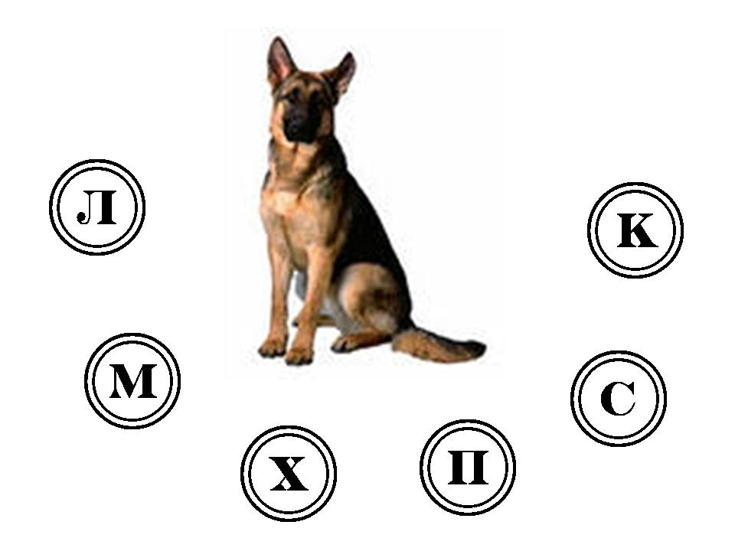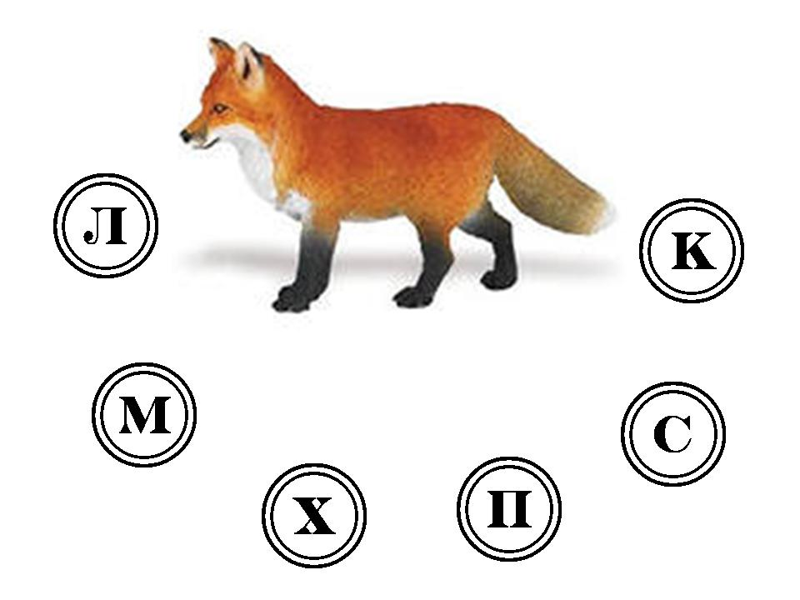

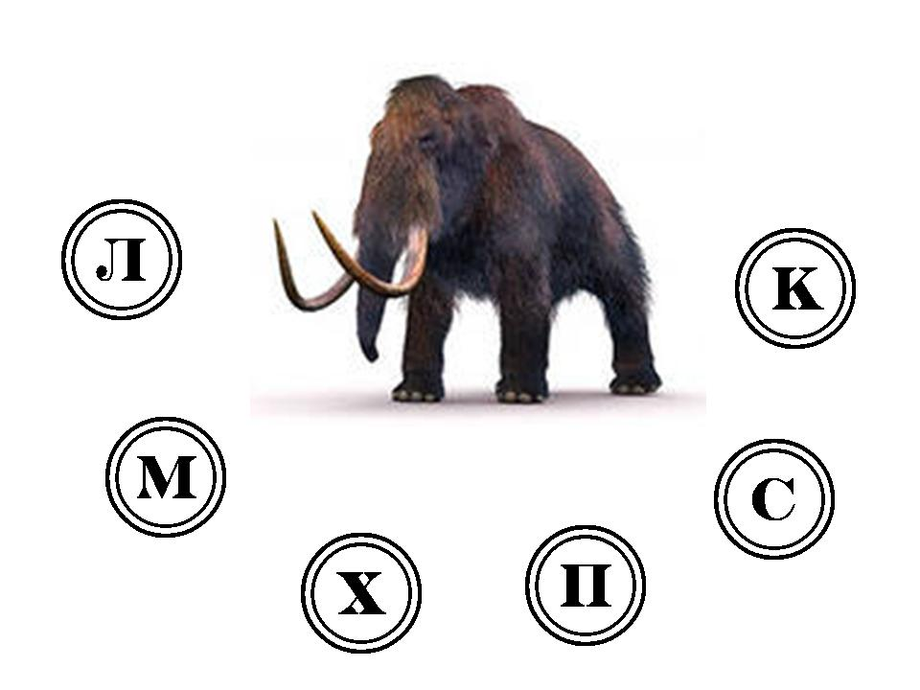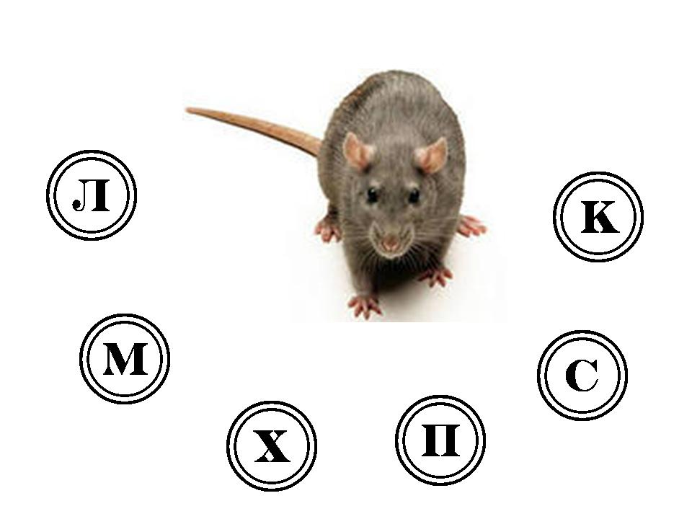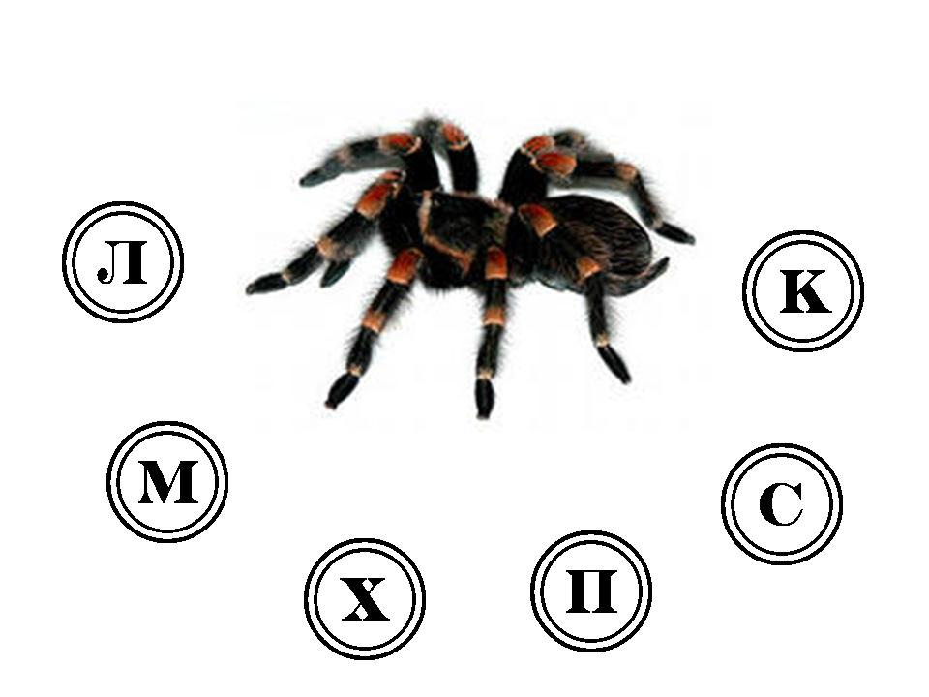

У каждого ребенка индивидуальная карточка. Нужно закрасить ту букву, с которой начинается слово.

ИТОГ ЗАНЯТИЯ: ребята, какие буквы мы с вами сегодня повторили?
найдите их и выставьте на доске.

